Осень – время [сбора урожая](https://www.rastut-goda.ru/preschool-child/7572-podelki-iz-ovoschej-i-fruktov-svoimi-rukami-foto-podelok-iz-ovoschej-i-fruktov.html) и [отлета птиц](https://www.rastut-goda.ru/questions-of-pedagogy/6946-pereletnye-ptitsy-kak-interesno-rasskazat-detjam-o-ptitsah.html). Наши предки отмечали многочисленные народные [осенние праздники](https://www.rastut-goda.ru/questions-of-pedagogy/8117-osennie-prazdniki-v-detskom-sadu.html), проводили обряды. В основном все они были посвящены благодарению Матушке – Земле за собранный урожай. Наиболее значимый праздник – Осенины. Изучение таких традиций помогает привить детям любовь к труду, природе, познакомиться с процессом взращивания различных садово-огородных культур. В эти праздничные дни осень прославляли, её благодарили за богатый урожай. В старшей и средней группе детского сада «Солнышко» прошел праздник «Осенины» – славной осени именины!

|  |  |
| --- | --- |
|  |  |

«Эй, красны девицы да добры молодцы!  
Наряжайтесь, собирайтесь,  
На гулянье отправляйтесь,  
Веселиться, петь, плясать,  
Осинины отмечать!»

Такими задорными словами уважаемая хозяйка встречала детей в своей уютной горнице. Рассказала детям о традиционных осенних обрядах. Поговорили о народных праздниках, которые проходили осенью. Пели песни, шутили, рассказывали разные истории, как на настоящих осенних посиделках. В ходе проведения праздника дошколята не только узнали духовные традиции своего народа, но и активно принимали участие в подвижных старинных играх: «Вейся капуста», «Горшки», «Как у бабушки Наташи», «Огородники» и т.д. Добрая хозяйка угостила гостей яблоками, караваем и чаем с баранками.

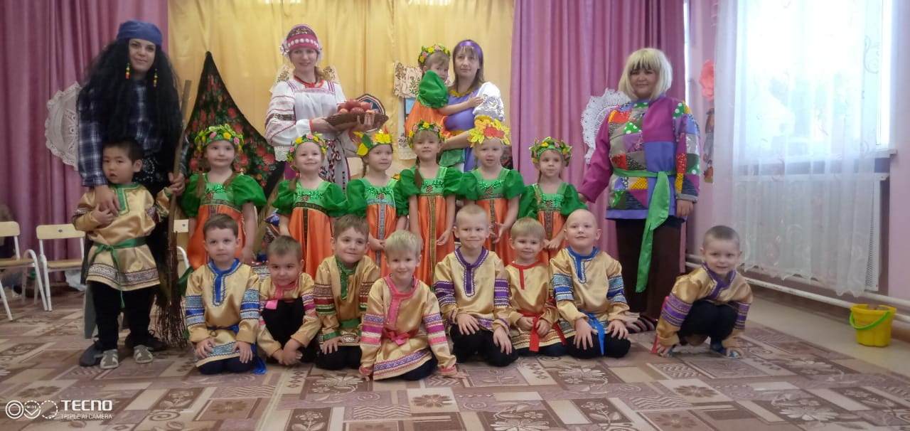

Проводить народные праздники в детском саду педагогам крайне важно. Через фольклор [детям прививается любовь к Родине](https://www.rastut-goda.ru/questions-of-pedagogy/6799-patrioticheskoe-vospitanie-v-detskom-sadu-cherez-raznye-vidy-dejatelnosti.html), вкладываются знания о культурных традициях народа.